#### 2020-2021学年度广东省广州市越秀区初二期末统考物理试卷

本试卷共18题，满分90分，考试时间60分钟．

**第一部分客观题，本部分为单项选择题，共10题，共30分．每小题给出的四个选项中，只有一项最符合题意．**

1．小明把细线的一端固定在一个三角板的直角顶点，另一端绑上了一个重物并让其自由地下垂于三角板的底边，这样就做成了一个“水平仪”.当小明把这个水平仪的底边紧贴在河边的一块草坪上时，可看到铅垂线与三角板底边的相对位置如图1所示，则河边的草地是图2中的（　　）

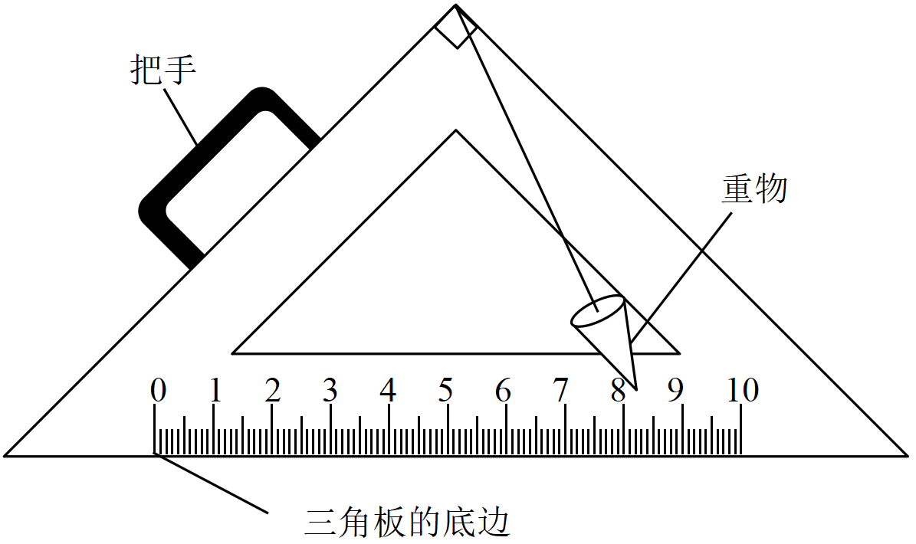

图１

图２

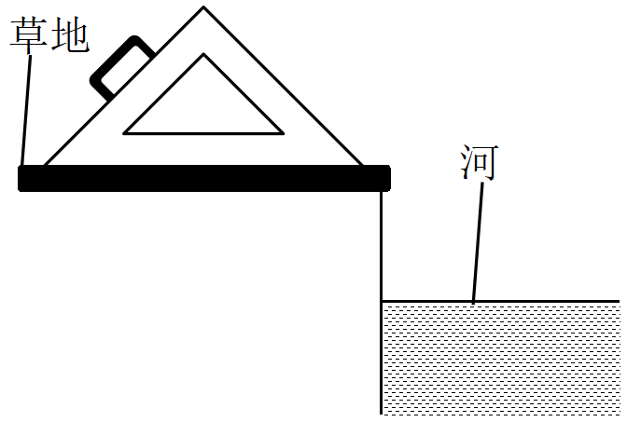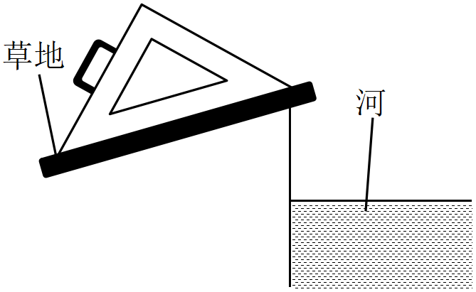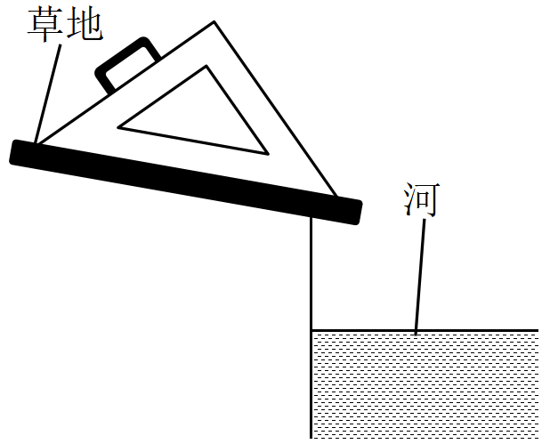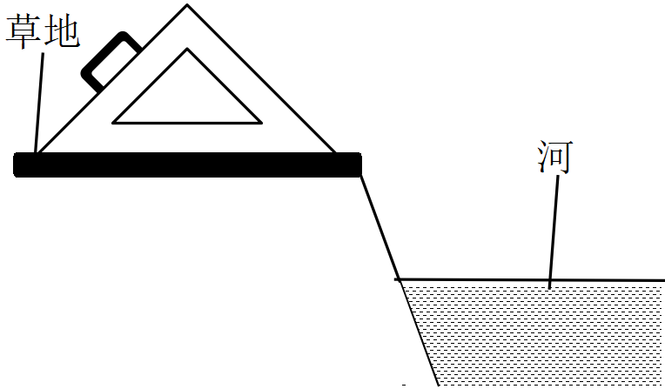

A．

Ｂ．

Ｃ．

Ｄ．

图２

2．如图3，小球从A点静止释放，摆动至B点，此刻小球速度为0.若小球运动到B点瞬间，细绳突然断裂且小球受到的所有力都消失，小球将（　　）

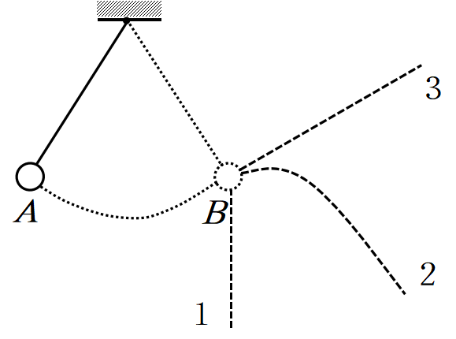

图３

A．沿轨迹1运动

B．沿轨迹2运动

C．沿轨迹3运动

D．在B点静止不动

3．如图4所示，在东西方向的水平直线的铁路上有一列火车正在行驶，车内乘客发现桌面上原来静止的物块突然开始持续向东运动，乘客马上放眼窗外，看到树木正在向东运动．由此可判断，车正在（　　）

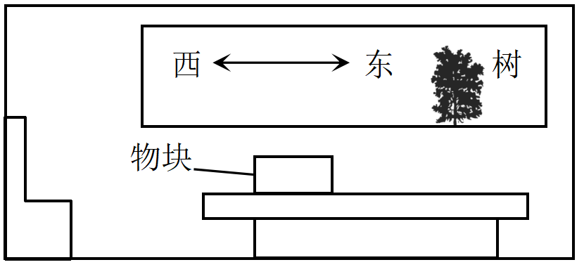

图４

A．向东减速

B．向东加速

C．向西减速

D．向西加速

4．黄老师在X地的课室做托里拆利实验，测得大气压为px，如图5甲所示；与此同时，江老师在Y地用同样的装置做了该实验（两地g值相等），测得大气压为py，如图5乙所示.忽略温度的影响，由图5可知，下列情况符合事实的是（　　）

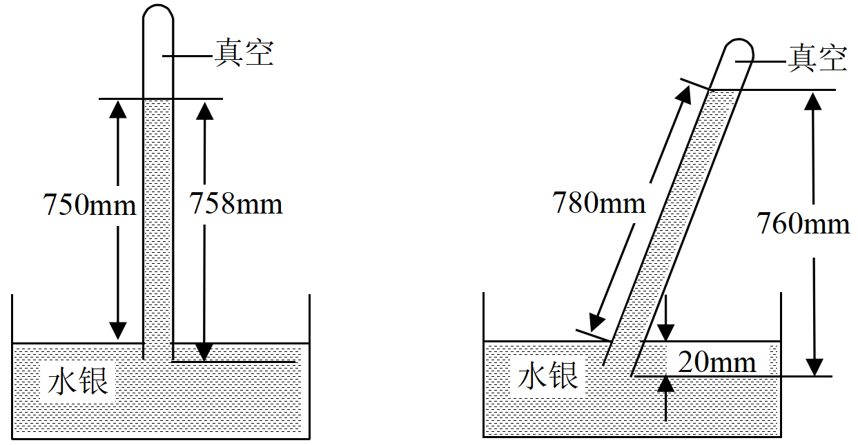

甲

乙

图5

A．px大于py

B．py等于760mm高的水银柱产生的压强

C．py等于780mm高的水银柱产生的压强

D．px等于758mm高的水银柱产生的压强

5．小明在做“探究力的作用效果与哪些因素有关”的实验时将一个弹性较好的钢片固定在桌边，在钢片上用细线悬挂钩码（钩码的规格均相同），如图6所示．关于钩码对钢片的拉力，以下说法正确的是（　　）

图6

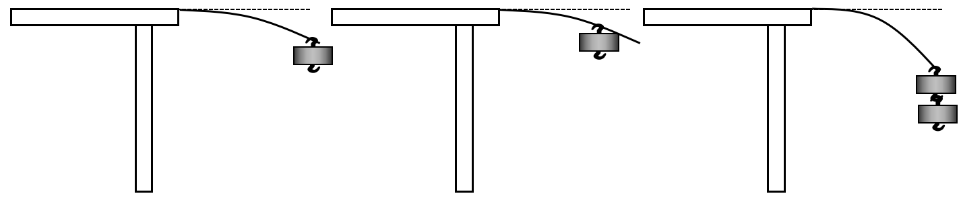

甲

乙

丙

A．实验过程中，力的作用效果是通过钩码的数量来反映的

B．由图6甲、丙可以发现：力的作用效果与力的大小有关

C．由图6乙、丙可以发现：力的作用效果与力的作用点有关

D．图6甲中钩码对钢片有力的作用，而钢片对钩码无力的作用

6．科学家用如图7所示的装置模拟非洲草原犬鼠洞穴.玻璃管在A、B两处各有一个竖直向上的管口穿过隔板与大气连通，当用电吹风从M向N吹风时（如图7甲），A、B两管口处的气压会出现差异，因而使玻璃管中出现气流，推动玻璃管中的轻质泡沫球从B位置的管口跳岀．科学家发现用电吹风从N向M吹风时（如图7乙），泡沫球仍从B管口跳出．则下列说法正确的是（　　）

图7

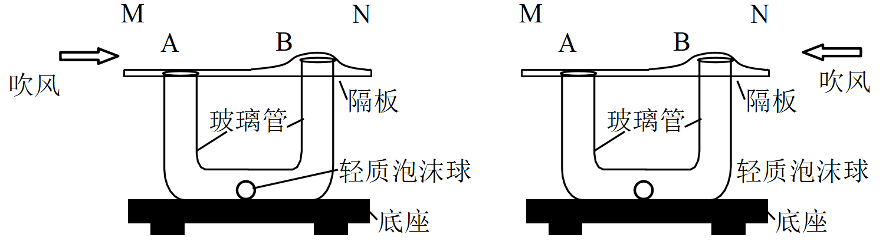

甲

乙

左 右

A．甲图中A位置的气体流速较大

B．乙图中B位置的气体流速较大

C．两图中A、B两位置的气体流速均相等

D．乙图中玻璃管中气体从右管口流向左管口

7．物块被压缩的弹簧弹出后，在水平面上作匀速直线运动（不计空气阻力），并先后经过A、B两位置，如图8所示.物块在A、B间运动的过程中，受力示意图为（　　）

图8

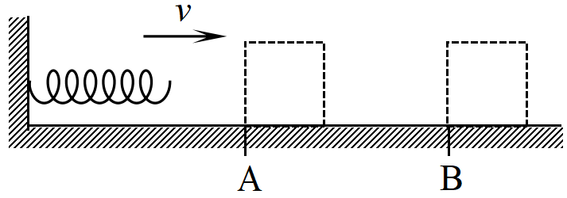

ABCD

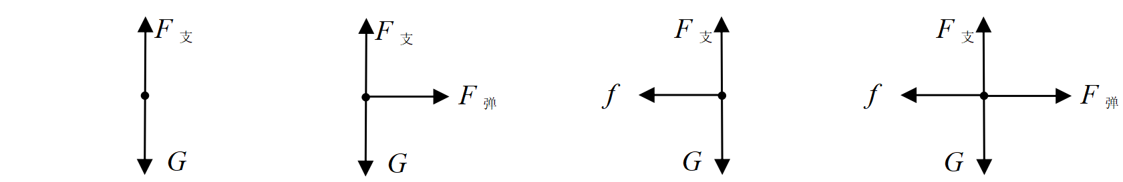

8．小明用力把球竖直向上抛出，球被抛出后沿竖直方向上升并落回地面．球离手后先后经过N、M、S三点，球在这三点的动能和重力势能入土9所示（N点动能大小未画出）．则球（　　）

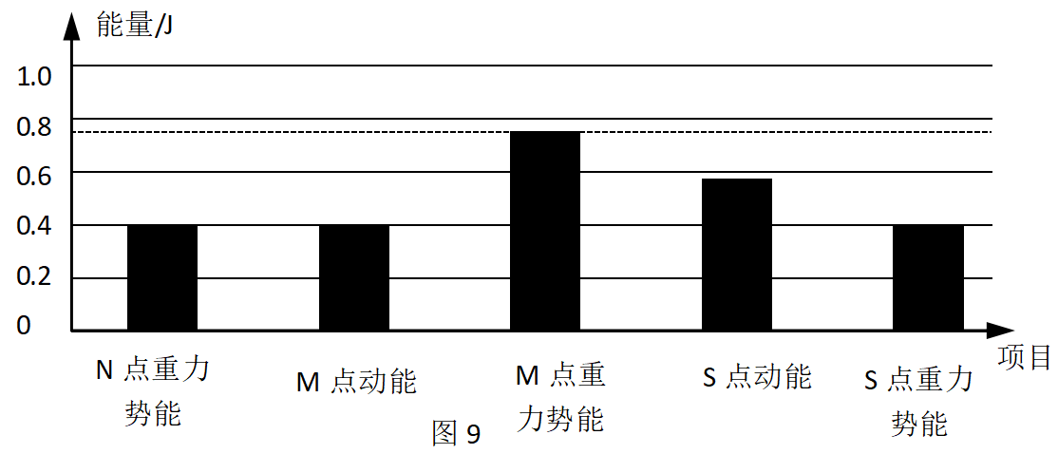

A．在M点的速度大于S点的速度

B．在N点的动能大于S点的动能

C．在N点的离地高度大于S点的离地高度

D．从M点运动至S点的过程中，只有动能和重力势能的相互转化

小明和小李各自提着一瓶相同的纯净水（重力为3N）去登白云山，从白云山南门售票处同时出发，前往摩星岭．登山过程中，均近似的认为水和人一起做匀速直线运动，情景如图10甲所示．请根据上述情景完成第9、10题．

9．小明利用手机上的地图软件查得如图10乙所示的信息，采用方案一上山，他在登山的过程中对这瓶纯净水做功的数值最接近的是（　　）

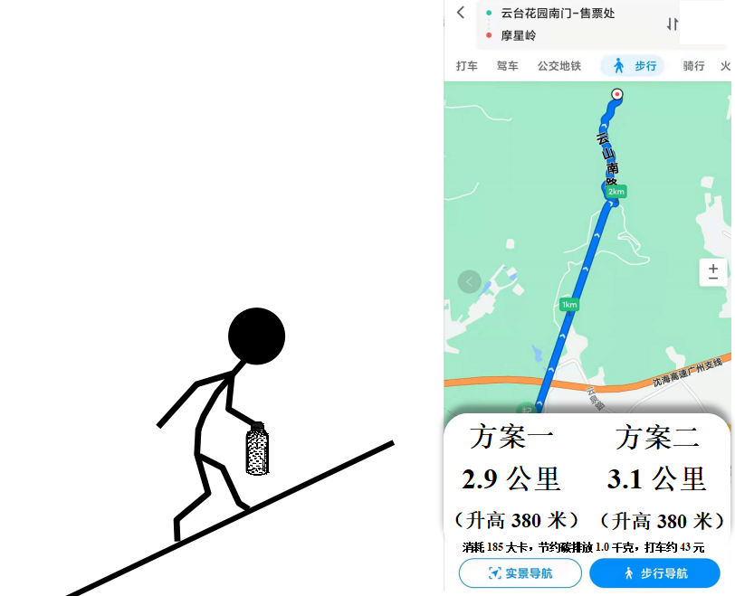

甲 图10 乙

乙

A．120J

B．900J

C．1200J

D．9000J

10．小李采用图10乙所示方案二上山．两人上山过程中，小明和小李对自己提着的纯净水平均每秒做功分别是W1和W2，已知W1＜W2，小明和小李谁先到达摩星岭（　　）

A．小明

B．小李

C．同时到达

D．无法判断

**第二部分 主观题**

**本部分共8题，共60分．按题目要求作答．**

11．重10N的物体，除重力外，仅受到竖直向上大小为10N的拉力作用．物体的运动状态可能为 （选填以下对应的字母）．

A．竖直向下减速直线运动

B．竖直向上匀速直线运动

C．斜向上匀速直线运动

D．匀速圆周运动

图11

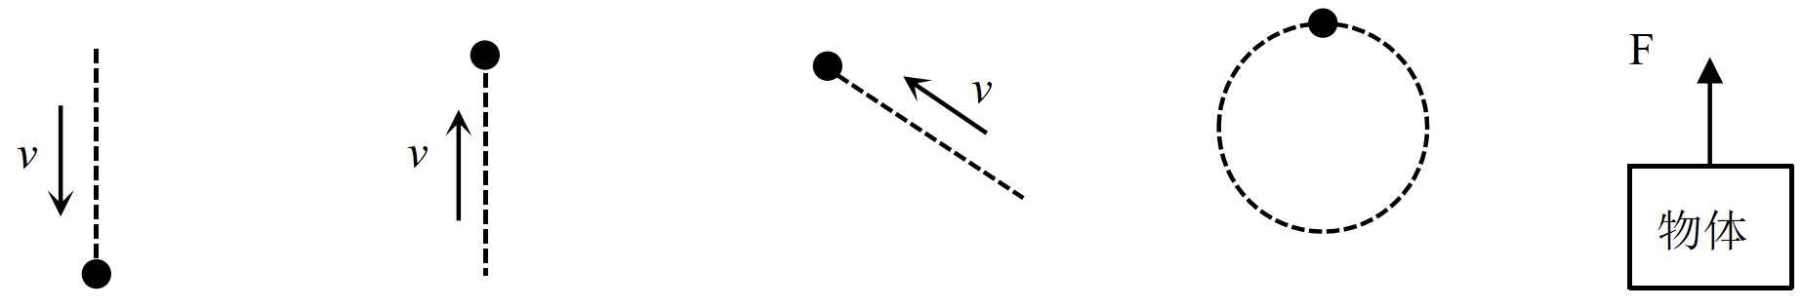

12．如图12是标准大气压下，质量为比的水的体积-温度图，可根据图12中的信息回答以下问题：

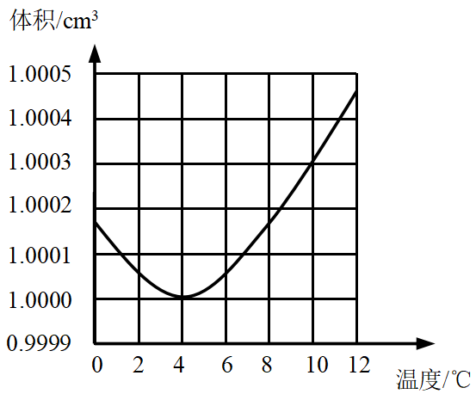

图12

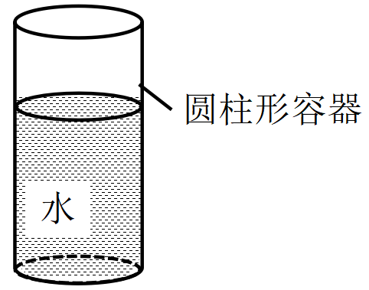

图13

（1）一般情况下，物质会“热胀冷缩”．“热胀冷缩”指的是物体温度升高，体积变大，温度降低，体积变小的现象．水在哪一个温度范围内不符合“热胀冷缩”？_________

（2）水在4℃时的密度_________.（选填以下对应的字母）

A．最小 B．最大 C．和其它温度下的密度一样

（3）图13中圆柱形容器装有适量的8℃的水，现将水的温度降低至0℃的过程中（此过程水的质量不变，不考虑圆柱形容器的热胀冷缩），容器底部受到水的压强如何变化？_______（选填以下对应的字母）

A．不变 B．无法判断

C．先变大，后变小 D．先变小，后变大

13．同种物质做成的甲、乙、丙、丁四个金属物体中，有两个是空心的，它们的质量如表1所示，体积如图14所示．小杭把它们放入装有足够水的池中，四个金属物体（ρ水=1g/cm3）

|  |  |  |  |  |
| --- | --- | --- | --- | --- |
| 表1 | | | | |
| 物体 | 甲 | 乙 | 丙 | 丁 |
| 质量m/g | 3 | 5 | 9 | 3 |

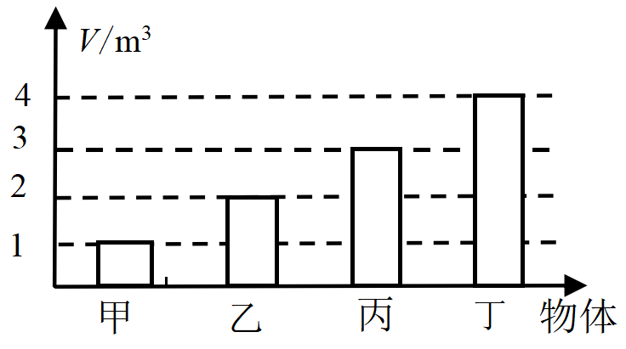

图14

（1）空心的是_______（选填以下对应的字母）

A．甲 B．乙 C．丙 D．丁

（2）在中静止时沉底的是_______（选填以下对应的字母）

A．甲 B．乙 C．丙 D．丁

（3）在水中静止时物体排开水的体积最小的是_______（选填以下对应的字母）

A．甲 B．乙 C．丙 D．丁

14．小明进行如下操作：①将容器放在电子秤上，电子秤示数如图15所示；②将质量m=100g,体积V=100cm3的长方体放入装满甲液体的溢水杯静止后，排出来的甲液体全部进入到放在电子秤上的容器中，情景及电子秤示数如图16所示.（g=10N/kg）

（1）长方体受到的重力大小为多少？

图17

图15

图16

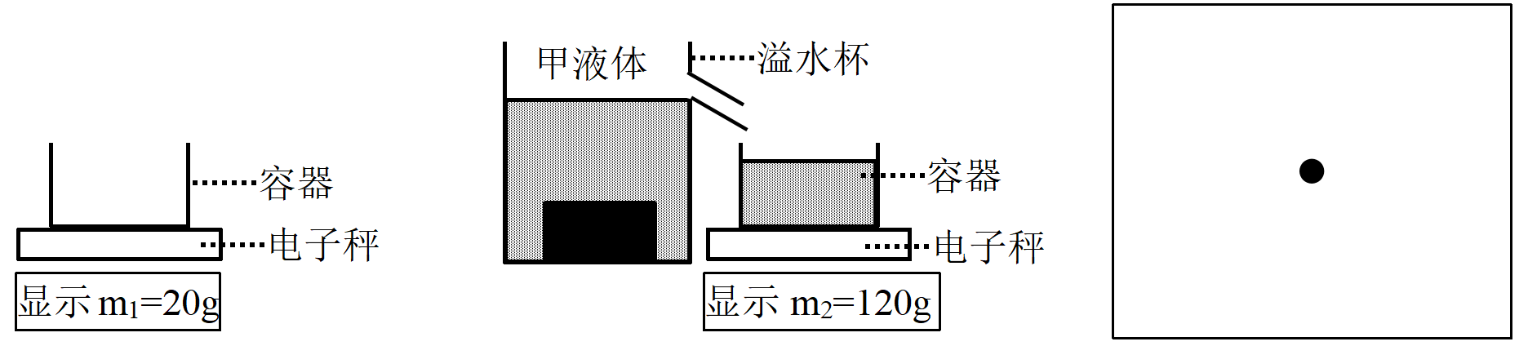

（2）长方体在甲液体中所受浮力的大小为多少?

（3）用“•”代替长方体，在图17的方框中画出长方体在水中受力示意图．

（4）如果将步骤②改为：将长方体缓缓放入装满乙液体的溢水杯中，长方体在乙液体中漂浮，排出来的乙液体全部进入到放在电子秤上的容器中，此时电子秤上显示的示数为________g．

15．如图18所示，AE为水平路面（BD段路相同），同一物块在水平拉力作用下沿直线运动（AC段匀速），CE段拉力大小恒为F3

图18

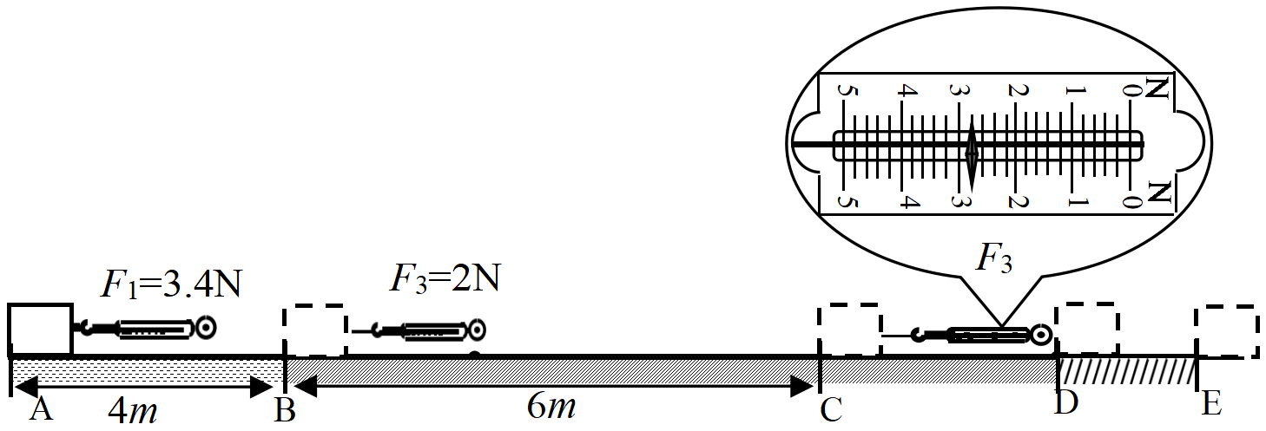

（1）CD段测力计示数F3＝________N，物体所受滑动摩擦力*f*3＝________

（2）物块在AC段运动过程中的机械能大小________（选填以下对应的字母）

A．变大 B．变小 C．不变 D．无法判断

请写出你的判断依据________________________________________________________；

（3）DE段路面非常粗糙，物块运动到E时停下，此时起，让水平拉力逐渐增大，但始终未能拉动物块，则在拉力逐渐增大的过程中，物块所受的摩擦力________（选填以下对应的字母）

A．不为零且保持不变 B．始终小于拉力

C．逐渐增大 D．一直为零

16．如图19甲所示，小明想探究不同的橡皮膜被同一金属柱刚扎破时所受压强哪个大．已知金属柱对A橡皮膜的压力随时间变化如图19乙，金属柱对B橡皮膜的压力F随时间变化如图19丙．膜刚被扎破时，金属柱对橡皮膜的压力均达到最大值，且金属柱与A橡皮膜的接触情况如图19T，与B橡皮膜的接触情况如图19戊.

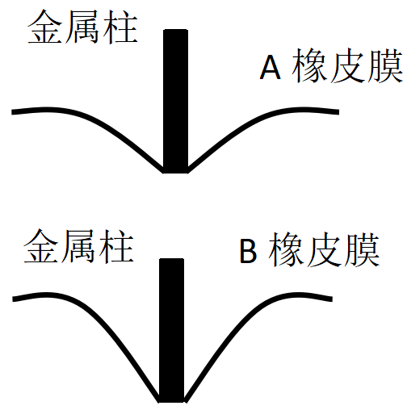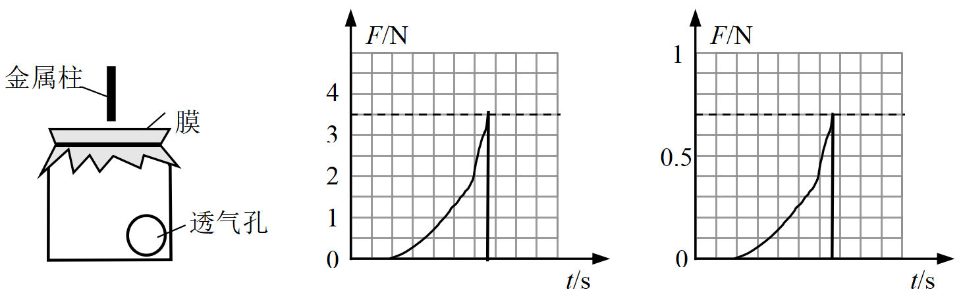

图19

甲

乙

丙

丁

戊

橡皮膜刚扎破时，金属柱对*A*橡皮膜的压强*pA*与金属柱对B橡皮膜的压强*pB*的大小关系是______（选填以下对的字母）

A．pA＞pB B．pA＜pB C．无法判断

请写出你的判断依据________________________________________________________

1. 英国科学家胡克经过研究发现，在弹性度内，弹簧发生弹性形变时，弹力F的大小跟弹簧伸长（或缩短）的长度*x*成正比，即*F＝kx*，这个规律叫作胡克定律，其中k为弹簧的劲度系数，不同弹簧的*k*值一般不同．

小羽把不计质量的两根不同材质、原长相同的弹簧甲、乙同时竖直悬挂在铁架台上，分别加挂上*M、N*两物块（GM＞GN），静止时分别记下弹簧甲和弹簧乙的伸长x甲和x乙，如图20所示

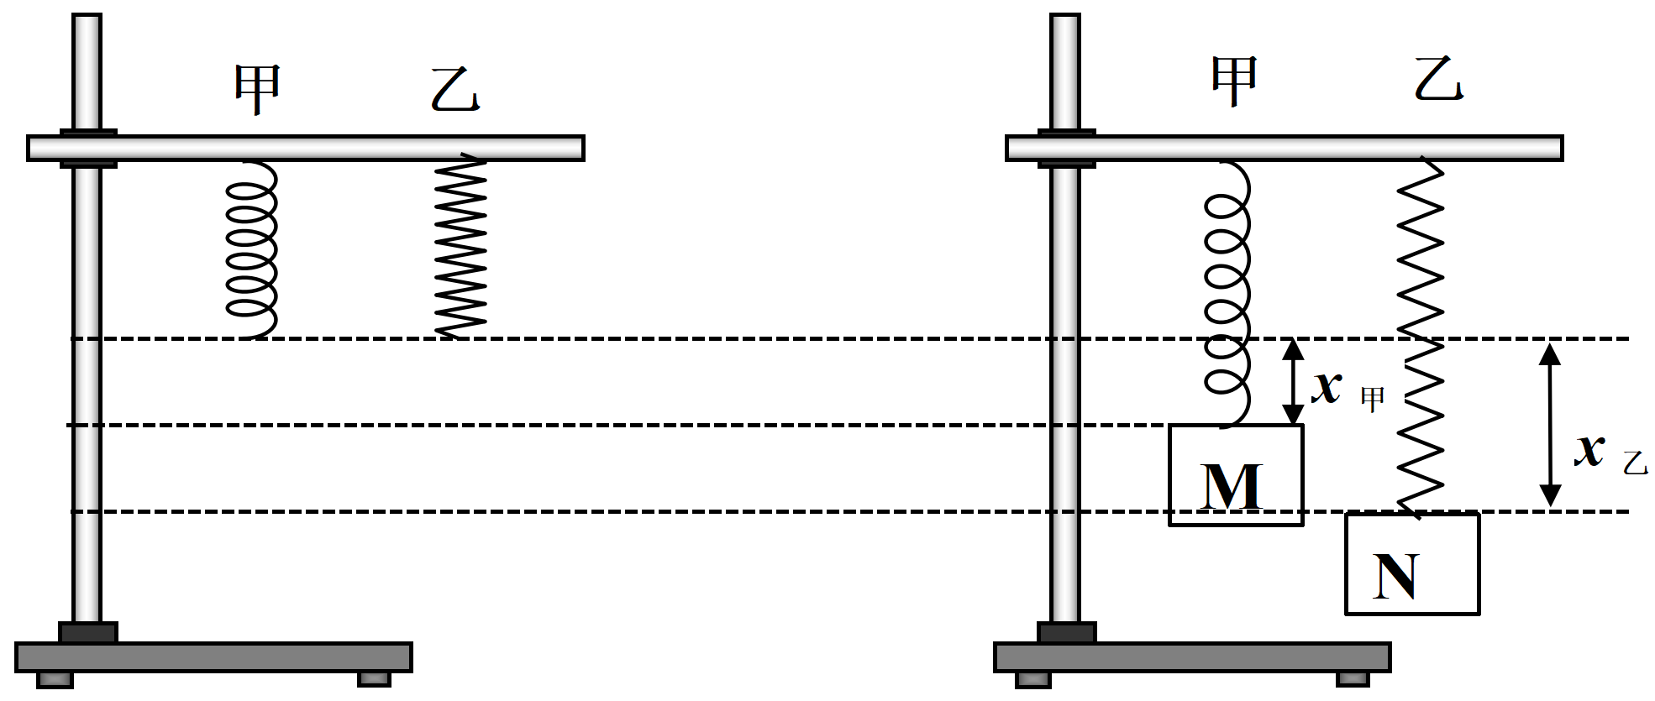

图20

（1）此时，弹簧甲对M的弹力为F甲，弹簧乙对图20N的弹力为F乙，则F甲的方向是___________（选填“竖直向上”或“竖直向下”），F甲_______F乙（选填“大于”或“等于”或“小于”）

（2）关于弹簧甲、乙的劲度系数k甲、k乙的大小关系，以下判断正确的是（选填以下对应字母）

A．k甲＞k乙

B．k甲＜k乙

C．弹力F和伸长x的大小都不一样，无法判断k的大小关系

**多功能**

办公优先

**80g/cm2**

**A4**

210mm×297mm

500张/包

1. 市面上的某A4纸的规格的信息如图21所示，经检测，相关信息与实际相符．

（1）一包这种A4纸的质量最接近的是________（选填以下对应的字母）

A．80g B．2.5kg C．4kg D．40kg

（2）若已知包这样的A4纸（不含包装袋）的质量为M，小羽发现只需再使用一把刻度尺就可以知道这种A4纸的密度．请帮小羽完成测量方案，并用题目所给及所测出的物理量符号推出这种纸的密度的表达式．

实验目的：测量A4纸的密度

实验原理：_______________

实验步骤（可用文字或画图来描述）

A4纸的密度的表达式：_______________

2021年季春季越秀区初二物理期末考答案

**一、选择题**（每小题3分，共30分）每小题给出的四个选项中，只有一项最符合题意．

|  |  |  |  |  |  |  |  |  |  |  |
| --- | --- | --- | --- | --- | --- | --- | --- | --- | --- | --- |
| **题号** | 1 | 2 | 3 | 4 | 5 | 6 | 7 | 8 | 9 | 10 |
| **答案** | C | D | D | A | B | B | A | B | C | B |

**二．非选择题**（共70分）

11．BC

12．（1）0-4℃ （2）B （3）A

13．（1）BD （2）ABC （3）A

14．解：

（1）m=100g=0.1kg

G=mg=0.1kg×10N/kg=1N

（2）排开水的质量为：m排=120g-20g=100g=0.1kg

浮力为：F浮=G排=m排g=0.1kg×10N/kg=1N

（3）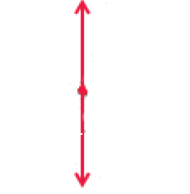

F浮=1N

G=1N

（4）120g

15．（1）2.8 2

（2）C;物体在水平面上运动，质量和速度都没变，动能和势能都不变，所以机械能不变

（3）C

16．A 根据1624959865(1)，受力面积相等，FA=3.5N，FB=0.7N,FA>FB,所以PA>PB.

17．（1）竖直向上 > （2）A

18．（1）B

（2） 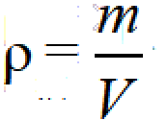

实验步骤：

1. 用刻度尺分别测出一张纸的长和宽a、b;
2. 用刻度尺测出一包纸的厚度c;

